Проект за изграждане на локална мрежа (LAN) с кабелна система

Рафи №2201261077

1. Визуална част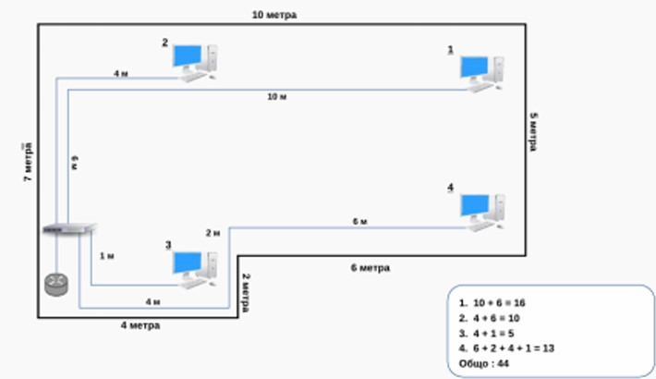

Визуализацията на схемата за мрежата включва:

Дължина на кабелната система: отбелязана е за всяка връзка.

Обща дължина на кабелите: 44 метра.

Форма на покриваната област: помещение с правоъгълна форма.

Позициониране на устройствата: суич, свързани с кабели 4 компютъра, рутер

2. Използвани компоненти

1. Междинни устройства

Суич: отговаря за разпределяне на мрежовия трафик между компютрите.

Рутер: осигурява връзка към интернет и управлява мрежовите настройки.

2. Физическа топология

Тип звезда: всички устройства са свързани към централния рутер/суич.

3. Кабелна система

UTP кабел (Cat 5e или Cat 6): използва се за свързване на компютрите и междинните устройства. Разполага с усукани двойки за минимизиране на електромагнитните смущения.

4. Конектори RJ-45

Служат за свързване на кабелите към устройствата. Конекторите се кримпват според стандарта T568B.

3. Приложението в GNS3 среда: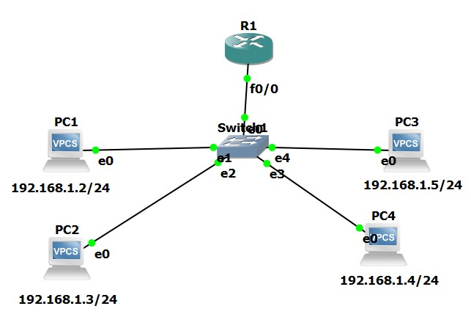

Настройка на всяко от устройствата:

**Enter configuration commands, one per line. End with CNTL/Z. R1(config)# ip dhcp pool LAN**

**R1(dhcp-config)# network 192.168.1.0 255.255.255.0**

**R1(dhcp-config)# default-router 192.168.1.1**

**R1(dhcp-config)# dns-server 192.168.1.1**

**R1(dhcp-config)# lease 3 12 59**

**R1(dhcp-config)# domain-name test.com R1(dhcp-config)# exit**

**R1(config)# do wr Building configuration... [OK]**

**R1(config)# int fa0/0**

**R1(config-if)# ip address 192.168.1.1 255.255.255.0 R1(config-if)# no shutdown**

**R1(config-if)# exi R1(config)#**

**\*Mar 1 00:02:53.607: %LINK-3-UPDOWN: Interface FastEthernet0/0, changed state to up**

**\*Mar 1 00:02:54.607: %LINEPROTO-5-UPDOWN: Line protocol on Interface FastEthernet0/0, changed state to up**

**R1(config)# do wr Building configuration... [OK]**

**PC1:**

**PC1> ip dhcp**

**DDORA IP 192.168.1.2/24 GW 192.168.1.1**

**PC2:**

**PC2> ip dhcp**

**DDORA IP 192.168.1.3/24 GW 192.168.1.1**

**PC3:**

**PC3> ip dhcp**

**DDORA IP 192.168.1.4/24 GW 192.168.1.1**

**PC4:**

**PC4> ip dhcp**

**DDORA IP 192.168.1.5/24 GW 192.168.1.1**

**Физическата свързаност между устройствата:**

PC1> ping 192.168.1.5

84 bytes from 192.168.1.5 icmp_seq=1 ttl=64 time=0.549 ms 84 bytes from 192.168.1.5 icmp_seq=2 ttl=64 time=0.873 ms 84 bytes from 192.168.1.5 icmp_seq=3 ttl=64 time=0.393 ms 84 bytes from 192.168.1.5 icmp_seq=4 ttl=64 time=0.663 ms 84 bytes from 192.168.1.5 icmp_seq=5 ttl=64 time=1.049 ms

PC1> ping 192.168.1.4

84 bytes from 192.168.1.4 icmp_seq=1 ttl=64 time=0.754 ms 84 bytes from 192.168.1.4 icmp_seq=2 ttl=64 time=0.894 ms 84 bytes from 192.168.1.4 icmp_seq=3 ttl=64 time=0.712 ms 84 bytes from 192.168.1.4 icmp_seq=4 ttl=64 time=0.732 ms 84 bytes from 192.168.1.4 icmp_seq=5 ttl=64 time=1.171 ms

PC1> ping 192.168.1.3

84 bytes from 192.168.1.3 icmp_seq=1 ttl=64 time=0.611 ms 84 bytes from 192.168.1.3 icmp_seq=2 ttl=64 time=0.660 ms 84 bytes from 192.168.1.3 icmp_seq=3 ttl=64 time=0.947 ms 84 bytes from 192.168.1.3 icmp_seq=4 ttl=64 time=0.918 ms 84 bytes from 192.168.1.3 icmp_seq=5 ttl=64 time=0.761 ms

PC1>

PC1> ping 192.168.1.1

84 bytes from 192.168.1.1 icmp_seq=1 ttl=255 time=31.212 ms 84 bytes from 192.168.1.1 icmp_seq=2 ttl=255 time=30.765 ms 84 bytes from 192.168.1.1 icmp_seq=3 ttl=255 time=30.982 ms 84 bytes from 192.168.1.1 icmp_seq=4 ttl=255 time=30.741 ms 84 bytes from 192.168.1.1 icmp_seq=5 ttl=255 time=15.807 ms

PC2> ping 192.168.1.2

84 bytes from 192.168.1.2 icmp_seq=1 ttl=64 time=1.141 ms 84 bytes from 192.168.1.2 icmp_seq=2 ttl=64 time=0.675 ms 84 bytes from 192.168.1.2 icmp_seq=3 ttl=64 time=0.653 ms 84 bytes from 192.168.1.2 icmp_seq=4 ttl=64 time=0.612 ms 84 bytes from 192.168.1.2 icmp_seq=5 ttl=64 time=0.844 ms

1. **Остойностяване на проекта:**

|  |  |  |  |  |
| --- | --- | --- | --- | --- |
| Компонент | Изображение | Количество | Единична цена (лв) | Обща стойност (лв) |
| UTP  Кабел (метър) |  | 44 | 1.10 | 48.40 |
| RJ-45  конектор |  | 8 | 0.50 | 4.00 |
| Рутер |  | 1 | 85.00 | 85.00 |
| Суич |  | 1 | 45.00 | 45.00 |

Обща стойност: 182.40 лв.